


PERSONERÍA MUNICIPAL DE ITAGÜÍ

PRE-INFORME
RENDICIÓN DE CUENTAS
2022

ALVARO ALONSO DUQUE MUÑOZ
PERSONERO MUNICIPAL

EQUIPO DIRECTIVO

ALVARO ALONSO DUQUE MUÑOZ
Personero Municipal

ALEXANDER RICO OCAMPO
Secretaría General

JOHN FREDY HERNANDEZ VALLEJO
Personero Delegado para los Derechos Colectivos y del Ambiente

JORGE IVAN ISAZA BUSTAMANTE
Personero Delegado para la Vigilancia Administrativa

LUZ MARINA RODRÍGUEZ CASTAÑEDA
Personera Delegada Penal y de Familia

ANDREA TANGARIFE CANO
Personera Delegada para los Derechos Humanos

CARLOS FREDY CARMONA RAMIREZ
Jefe de Oficina de Control Interno
CONTENIDO
PRESENTACION | 5
INTRODUCCION | 6
PLATAFORMA ESTRATEGICA | 7
CODIGO DE INTEGRIDAD | 8
ACTIVIDADES CONTENIDAS EN EL PLAN ANTICORRUPCIÓN Y DE ATENCIÓN AL CIUDADANO EN SU COMPONENTE DE RENDICIÓN DE CUENTAS | 9
CRONOGRAMA DE ACTIVIDADES RENDICIÓN DE CUENTAS 2022 | 10
DESARROLLO DEL CRONOGRAMA | 11
MAPA DE PROCESOS Y ESTRUCTURA ORGANIZACIONAL | 16
PLAN ESTRATÉGICO INSTITUCIONAL 2021-2024 | 17
PROCESOS MISIONALES DE LA PERSONERÍA DE ITAGUI | 20
- ATENCION AL CIUDADANO | 20
- Objetivo del Proceso | 20
- Actividades del Proceso | 20
- Caracterización de Usuarios por Consulta | 20
- Tipos de Población Atendida | 22
- Atención de Servicios en Entidades Descentralizadas | 27
- Encuestas de Satisfacción al Ciudadano | 28
- Indicadores del Sistema de PQRS | 30
- PROMOCION Y PROTECCION DE LOS DERECHOS HUMANOS | 31
- Objetivo del Proceso | 31
- Actividades del Proceso | 31
- Comunidad Educativa | 31
- Convivencia Ciudadana y Escolar | 33
- Organizaciones Sociales | 33
- Garantía de la Protección y Fortalecimiento de los Derechos Humanos | 38
- PROMOCION Y PROTECCION DE LOS DERECHOS COLECTIVOS Y DEL AMBIENTE | 40
- Objetivo del Proceso | 40
- Actividades del Proceso | 40
- INTERVENCION DE PROCESOS PENALES Y DE FAMILIA | 47
- Objetivo del Proceso | 47
- Actividades del Proceso | 47
- Intervención en Procesos de Familia | 47
- Proceso de Intervención en Asuntos Penales | 49
- Talleres y Capacitaciones | 52
- Revisión a la Violación al Debido Proceso Penal y Familia | 54
- Actualización-Caracterización de la Población Privada de la Libertad-PPL | 55
- VIGILANCIA ADMINISTRATIVA Y DE LA CONDUCTA OFICIAL | 61
- Objetivo del Proceso | 61
- Proyecto | 61
- Objetivo del Proyecto-Visitas Especiales | 61
- Objetivo del Proyecto-Trámite de Quejas | 68
- Objetivo del Proceso-Trámite de Indagaciones | 69
- Objetivo del Proceso-Investigaciones | 69
- Objetivo del Proceso-Reporte de Información | 69
- Objetivo del Proceso-Capacitaciones | 72
- Objetivo del Proceso-Registro en el Software | 73

PRESENTACION

Dando cumplimiento a la ley, y como parte de nuestro compromiso con los órganos de control y con la comunidad del Municipio de Itagüí, se procede con la presentación del informe de la Rendición de Cuentas periodo comprendido entre el primero (1) de noviembre de 2021 y el treinta (30) de octubre de la presente anualidad.

La presentación de este informe es un testimonio, que evidencia el quehacer de la Personería Municipal de Itagüí para beneficio de la comunidad Itagüiseña, a la que nos entregamos con empeño y dedicación en cada una de nuestras actuaciones, buscando cumplir con nuestro slogan “Hechos para tus derechos”.

El ejercicio de planeación constante y permanente, así como el seguimiento al cumplimiento de las actividades contenidas, en el Plan Estratégico Institucional (PEI 2021-2024), a través de los planes de acción en las distintas delegaturas, nos permite adoptar medidas que nos lleven al logro de las metas propuestas, siendo conscientes que aunque tenemos limitaciones para el ejercicio de nuestra labor, ello no es obstáculo para que de manera decidida podamos brindar un servicio de calidad a nuestros usuarios, buscando siempre el mejoramiento continuo.

INTRODUCCIÓN

La rendición de cuentas es la obligación que tienen las entidades públicas de informar y explicar a la comunidad los avances y los resultados de su gestión, en nuestro caso, el avance en la garantía de los derechos de las personas, a través de espacios de dialogo público. (Ver Conpes 3654 de 2010-rendición de cuentas a la ciudadanía, la Ley 1757 de 2015-Ley de Transparencia y Derecho de Acceso a la Información Pública y el Manual Único de Rendición de Cuentas de la Función Pública).

Teniendo en cuenta lo estipulado en la Resolución 3564 de 2015 del Ministerio de Tecnologías de la información y las comunicaciones – MINTIC en su ANEXO 1.: “ESTÁNDARES PARA PUBLICACIÓN Y DIVULGACIÓN DE INFORMACIÓN: Numeral 7, c) Informe de rendición de cuentas a los ciudadanos, incluyendo la respuesta a las solicitudes realizadas por los ciudadanos, antes y durante el ejercicio de rendición. Esta publicación se debe hacer dentro del mismo mes de realizado el evento”; se procede a realizar este informe para describir los aspectos más importantes del ejercicio de Rendición de Cuentas para el año 2022 de la Personería de Itagüí.

En este informe de rendición de cuentas se presentan los resultados de un ejercicio participativo, en el cual todas las delegaturas con su equipo de trabajo, hacen posible el cumplimiento de la misión institucional obrando con honestidad, compromiso, respeto, diligencia y justicia hacia toda la comunidad del Municipio de Itagüí.

PLATAFORMA ESTRATEGICA

MISIÓN
La Personería Municipal de Itagüí es un organismo de vigilancia y control, de carácter independiente, que, en cumplimiento de sus facultades constitucionales y legales, promueve, divulga y actúa como agente de los derechos humanos, los derechos colectivos y del ambiente y garantiza la moralidad y la eficiencia administrativa, la paz y la reconciliación, a través de estrategias y acciones que permitan mejorar la función pública.
VISIÓN
En el año 2030, la Personería Municipal de Itagüí será reconocida a nivel regional como una entidad con altos estándares de calidad, aplicando medios tecnológicos para promover y divulgar la defensa de los derechos humanos, los derechos colectivos, del ambiente y la familia, a la vez que garantiza la ética y la eficiencia administrativa, en el marco legal y del código de integridad institucional.
POLÍTICA DE CALIDAD
La Personería Municipal de Itagüí es una entidad con certificación ISO 9001, que presta los servicios a sus usuarios con altos estándares de calidad, buscando un profundo nivel de satisfacción y la mejora continua en sus procesos y procedimientos, a través de la defensa y promoción de los derechos de primera, segunda y tercera generación a favor de las personas residentes y de tránsito en la ciudad de Itagüí, a su vez que promueve la eficiencia y la trasparencia en la gestión administrativa de las entidades del orden central y descentralizado que manejan recursos públicos.

CÓDIGO DE INTEGRIDAD

- Honestidad: Actúo siempre con fundamento en la verdad, cumpliendo mis deberes con trasparencia, rectitud, y siempre favoreciendo el interés general.

- Respeto: Reconozco, valoro y trato de manera digna a todas las personas, con sus virtudes y defectos, sin importar su labor, su procedencia, títulos o cualquier otra condición.

- Compromiso: Soy consciente de la importancia de mi rol como servidor público y estoy en disposición permanente para comprender y resolver las necesidades de las personas con las que me relaciono en mis labores cotidianas, buscando siempre mejorar su bienestar.

- Diligencia: Cumplo con los deberes, funciones y responsabilidades asignadas a mi cargo de la mejor manera posible, con atención, prontitud y eficiencia para así optimizar el uso de recursos del Estado.

- Justicia: Actúo con imparcialidad garantizando los derechos de las personas, con equidad, igualdad y sin discriminación.

Actividades contenidas en el Plan Anticorrupción y de Atención al Ciudadano en su componente Rendición de Cuentas: La rendición de cuentas es el derecho de la comunidad a conocer la gestión realizada por la Personería de Itagüí y a retroalimentar a la Entidad, con evaluaciones y propuestas de mejora, a los resultados obtenidos.

En el ejercicio de rendición de cuentas 2022 se realizaron las actividades contenidas en el plan anticorrupción y de atención al ciudadano en su componente rendición de cuentas, así:

Cronograma de actividades rendición de cuentas 2022: Se da cumplimiento a las actividades estipuladas en el cronograma establecido para la rendición de cuentas 2022, así:

Desarrollo del Cronograma:
- Revisar los procedimientos PPI-06 Participación Ciudadana, PPI-07 Rendición de Cuentas, Plan de Participación Ciudadana y establecer fecha de inicio para la Rendición de Cuentas. El 21-10-2022 se realiza reunión con el fin de revisar estos procedimientos y el Plan de Participación Ciudadana, llegando a la conclusión de que no se requiere realizarles actualizaciones.

- Crear link en la página web con encuesta de los temas que la ciudadanía quieren que se traten en la Rendición de Cuentas: El 24-10-2022 se crea el respectivo link en la página web de la Entidad.

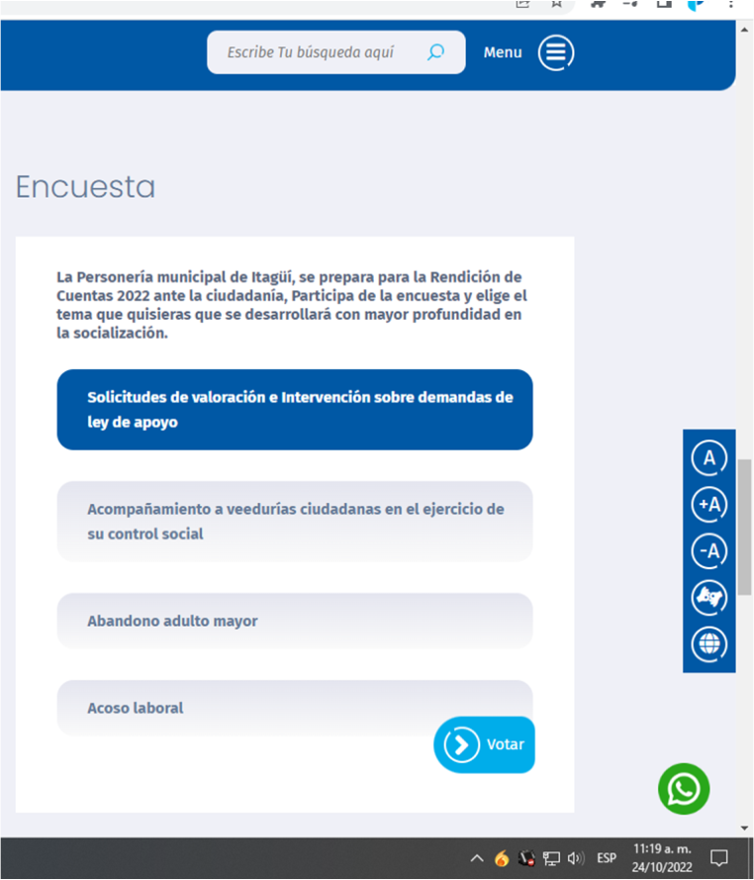
- Sensibilizar a los servidores públicos y personal de apoyo sobre el tema de la Rendición de Cuentas 2022: Mediante reunión dirigida el 24 de octubre por el Personero, en la cual les informa a los servidores públicos y personal de apoyo sobre cómo va a hacer la ejecución de la rendición de cuentas de la vigencia actual, de igual manera los invita a que participen en la encuesta sobre el tema que requieren sea de más profundidad a tratar durante la rendición.

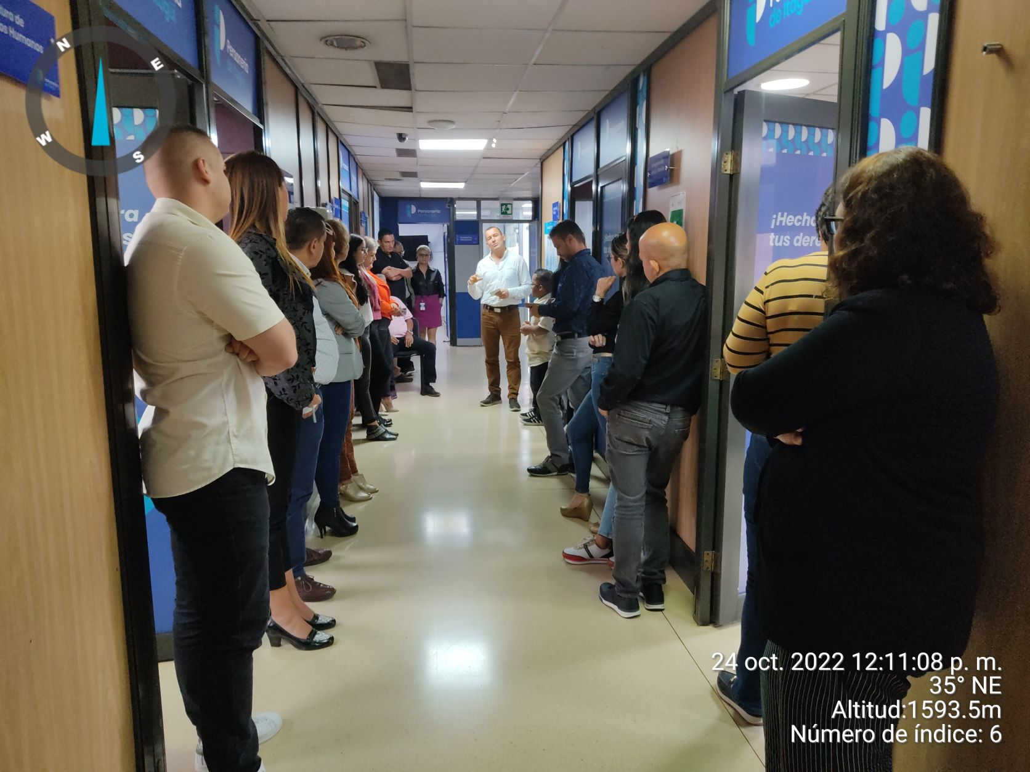

- Lanzar convocatoria por canales de la Entidad: Por medio de las redes sociales (Facebook, Instagram, Twitter, YouTube) carteleras y WhatsApp, se motiva a la comunidad para que participe en la encuesta del tema a tratar con mayor profundidad en la rendición de cuentas.



- Evaluar los resultados de las encuestas del tema más relevante a tratar: Mediante la tabulación de las encuestas se miden los resultados con el fin de tratar con más énfasis en el tema que tenga más votación.

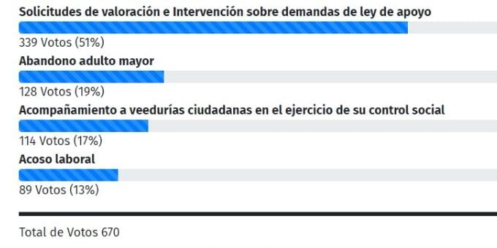

- Entregar por cada delegatura la información requerida para la rendición de cuentas: En la fecha que se tiene establecida en el cronograma cada uno de los delegados entrega la información requerida.
- Consolidar la información entregada por cada uno de los delegados: Una vez se tiene toda la información se procede con la consolidación de la misma, con el fin de ser presentado el informe de la rendición de cuentas.

- Publicar el pre-informe en la página web de la Personería de Itagüí: El 18-11-2022, en la página web se publica el informe, dando cumplimiento a lo estipulado en la ley y en el cronograma establecido para la rendición de cuentas.

- Socializar con los grupos de interés la información de la rendición de cuentas: Esta comienza el 24-11-2022 y termina el 11-12-2022, la socialización se realizará mediante divulgación en las pantallas de Solobus, redes sociales y reuniones con los grupos de interés, como personeros estudiantiles, Mesa de Victimas, Mesa Interreligiosa, Mesa de Derechos Humanos, Asocomunal, entre otros.
- Crear link en la página web de la Entidad con la encuesta de satisfacción a la ciudadanía: Una vez se termine con la socialización de la rendición de cuentas, se procede a crear el link con el fin de que los ciudadanos califiquen la rendición de cuentas.

- Evaluar los resultados de las encuestas de satisfacción de los ciudadanos de la rendición de cuentas: Una vez se cumpla el plazo establecido en el cronograma para que los ciudadanos califiquen la rendición se procede a tabular la información con el fin de medir el grado de satisfacción de la ciudadanía.

- Consolidar el informe final con los aspectos más importantes de la rendición de cuentas realizada: Se consolida toda la información presentada en la rendición para ser publicada en la página web de la entidad.

- Publicar en la página web de la Personería de Itagüí el informe final: Una vez se tenga el informe final se procede a publicarlo en la página web de la entidad.

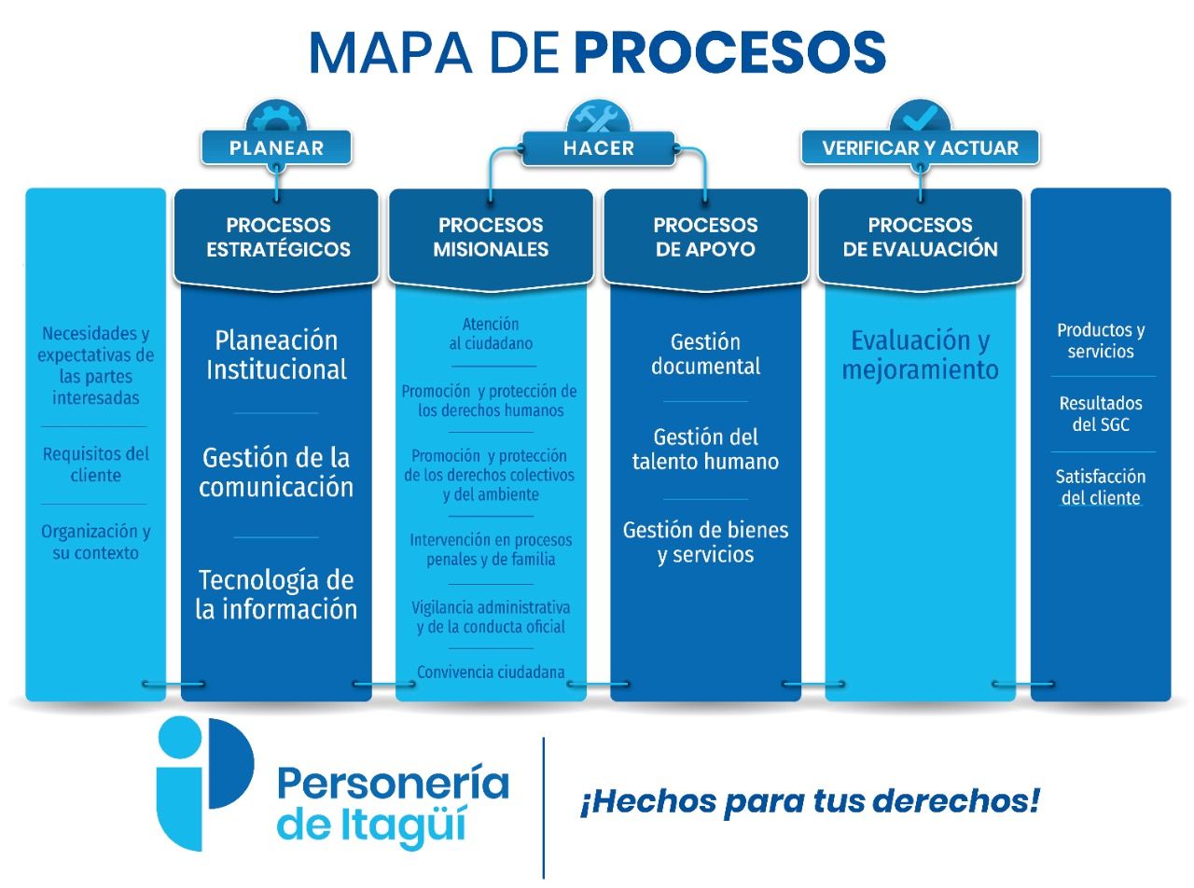

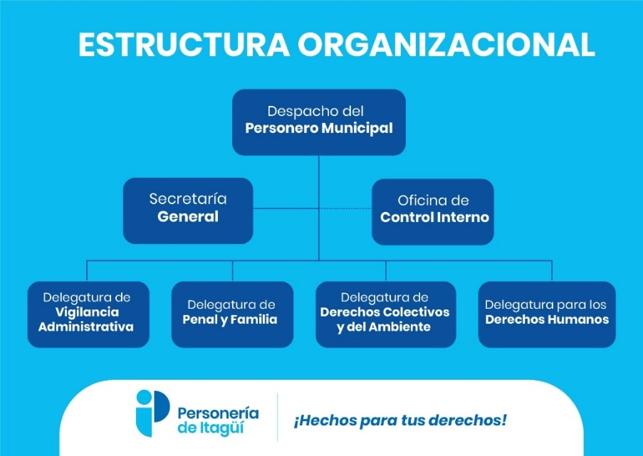

PLAN ESTRATÉGICO INSTITUCIONAL 2021-2024

En este, se presentan las estrategias, las cuales son en términos generales, líneas de acción que promueven la articulación alrededor de un objetivo y unos programas, que faciliten la toma de decisiones. En este sentido las estrategias acá contempladas determinan el curso de intervención de la entidad, por medio de acciones y/o actividades, que igualmente se articulan a los programas definidos en cada una de ellas.

PERSPECTIVA ESTRATÉGICA: GESTIÓN Y MODERNIZACIÓN INSTITUCIONAL

OBJETIVO INSTITUCIONAL:
Desarrollar una gestión institucional eficiente, buscando que la Personería de Itagüí sea una Entidad moderna según los requerimientos del Estado, los cuales aportan cercanía con los usuarios y partes interesadas.

PROGRAMAS QUE DESARROLLAN LA PERSPECTIVA:
PROGRAMAS |  | Tecnologías de la información al servicio de la comunidad
PROGRAMAS |  | Promoción y posicionamiento de la imagen institucional
PROGRAMAS |  | Fortalecimiento del clima laboral de la Personería.

PERSPECTIVA ESTRATEGICA: COMUNIDAD E INCLUSION

OBJETIVO INSTITUCIONAL
Fortalecer la atención al usuario en la sede principal de la Personería y en sus servicios descentralizados, enfocando el quehacer institucional en pro de las necesidades de la comunidad, llevando la oferta institucional a todos los grupos poblacionales.

PROGRAMAS QUE DESARROLLAN LA PERSPECTIVA
PROGRAMAS |  | Derechos humanos de cara a la comunidad
PROGRAMAS |  | Convivencia ciudadana y escolar
PROGRAMAS |  | Veeduría ciudadana
PROGRAMAS |  | Comunidad educativa
PROGRAMAS |  | Organizaciones sociales

PERSPECTIVA ESTRATÉGICA: CONDUCTA OFICIAL

OBJETIVO INSTITUCIONAL:
Vigilar la conducta de los servidores públicos y ejercer control administrativo en el Municipio y sus entidades descentralizadas, buscando el cumplimiento de los deberes de aquellos que ejercen funciones públicas y el respeto por los derechos de sus usuarios.

PROGRAMAS QUE DESARROLLAN LA PERSPECTIVA:
PROGRAMAS |  | Observación de la conducta del servidor público

PERSPECTIVA ESTRATÉGICA: PREVENCIÓN E INTERVENCIÓN OPORTUNA EN ASUNTOS PENALES Y DE FAMILIA

OBJETIVO INSTITUCIONAL:
Fomentar y garantizar la prevención e intervención oportuna en temas penales o que afecten a las familias que requieren del apoyo institucional.

PROGRAMAS QUE DESARROLLAN LA PERSPECTIVA:
PROGRAMAS |  | Intervención en asuntos penales
PROGRAMAS |  | Prevención e intervención en asuntos de familia

PERSPECTIVA ESTRATÉGICA: PROTECCIÓN AMBIENTAL

OBJETIVO INSTITUCIONAL:
Promover la defensa de los derechos colectivos, garantizando la conservación y protección del ambiente centrados en el cumplimiento de la normatividad vigente.

PROGRAMAS QUE DESARROLLAN LA PERSPECTIVA:
PROGRAMAS |  | Cuidado del ambiente
PROGRAMAS |  | Promoción y control del cuidado y protección de los animales

PERSPECTIVA ESTRATÉGICA: DERECHOS HUMANOS

OBJETIVO INSTITUCIONAL:
Proteger y promover el respeto de los derechos humanos en la comunidad itagüiseña, dirigiendo las acciones institucionales a la protección de los derechos de las personas más vulnerables.

PROGRAMAS QUE DESARROLLAN LA PERSPECTIVA:
PROGRAMAS |  | Garantía de la protección y fortalecimiento de los derechos humanos

La verificación al cumplimiento y/o ejecución de los programas establecidos en el Plan Estratégico Institucional PEI 2021-2024 es realizado por el Comité Institucional de Gestión y Desempeño MIPG. A éste Plan se le realiza seguimientos semestrales al desempeño de sus programas, los cuales son liderados por cada uno de los responsables de los procesos.

PROCESOS MISIONALES DE LA PERSONERIA DE ITAGUI
De acuerdo con el Mapa de Procesos y la Estructura Organizacional de la Personería Municipal de Itagüí, se describe a continuación la gestión realizada por cada una de las áreas de la Entidad, siguiendo los lineamientos establecidos en el Plan Estratégico Institucional 2021-2024
Por lo anterior, se definen las actividades descritas en los Procesos Misionales de la Entidad, los cuales son:
- Atención al Ciudadano.
- Promoción y Protección de los Derechos Humanos.
- Promoción y Protección de los Derechos Colectivos y del Ambiente.
- Intervención de los Procesos Penales y de Familia.
- Vigilancia Administrativa y de la Conducta Oficial.

- ATENCIÓN AL CIUDADANO

  - OBJETIVO DEL PROCESO: Brindar atención con calidad y oportunidad a los clientes y partes interesadas, mediante la implementación de políticas de servicio y gestión, para atender la demanda de los ciudadanos en trámites, servicios, peticiones, quejas, reclamos, denuncias y sugerencias, verificando la percepción de la satisfacción ciudadana frente a la prestación de los mismos, en el marco del alcance misional de la Entidad.

  - ACTIVIDADES DEL PROCESO: Teniendo en cuenta el aplicativo de la Entidad de PQRS, se registran los usuarios que se acercan a solicitar un servicio y mediante éste se generan las siguientes estadísticas consolidadas realizadas durante el periodo comprendido entre Noviembre-2021 a Octubre-2022, así:

    - Caracterización de Usuarios por Tipo de Consulta.

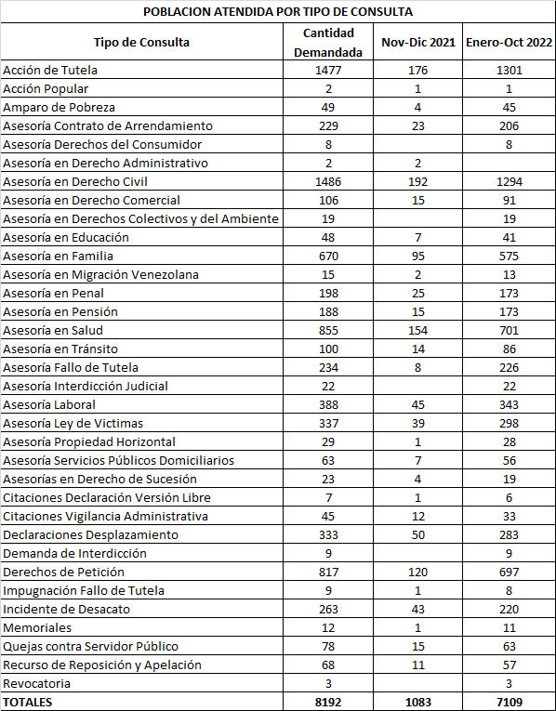

    - Tipos de Población Atendida.

    - Atención de servicios en entidades descentralizadas. Durante el periodo descrito en este informe, se han venido descentralizando los servicios en Casa de Justicia, donde la personería atiende a los usuarios que se acerca a estas instalaciones. De igual forma y de acuerdo al Decreto 536 del 11 de agosto de 2021, el cual reza: “por medio del cual establece la apertura del centro de traslado de protección Itagüí-CTPI y el protocolo para la implementación y funcionamiento”; la Personería también apoya la prestación de sus servicios de asesoría en este punto, salvaguardando los derechos de los protegidos que llegan a este centro de traslado.

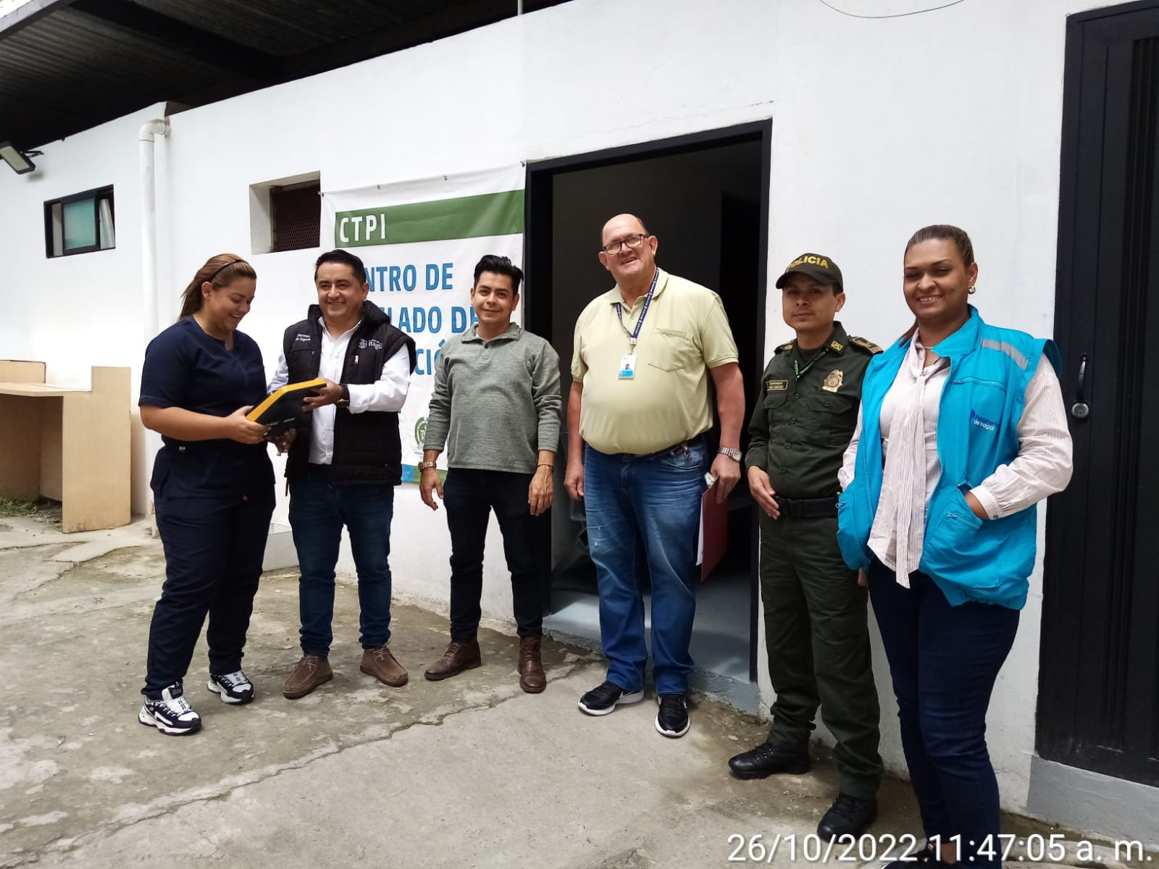

    - Encuestas de Satisfacción al Ciudadano. En el momento en que se atiende al usuario se le hace entrega de la encuesta de satisfacción con el fin de que éstos evalúen la atención recibida en la Entidad, esto nos ayuda a identificar los factores de calidad más relevante realizando un análisis de toda la información, así:

    - Indicadores del sistema de PQRS. Mediante el aplicativo que se tiene en la Entidad se tramitan las peticiones, quejas, reclamos o denuncias presentadas por los ciudadanos y partes interesadas, resolviéndolas dentro de los términos legalmente establecidos, con el fin de garantizar el derecho de participación ciudadana, dando cumplimiento a las disposiciones legales y fomentando el mejoramiento continuo de la Personería. Es por ello que el aplicativo genera los indicadores por cada uno de los canales de recepción, así:

Esta gráfica nos muestra la clasificación de las PQRS de los ingresos por canal de recepción, en donde se puede evidenciar que durante el periodo noviembre 2021 a octubre 2022, la cantidad de servicios registrados fueron 265, demostrando que la atención personalizada fue el servicio de mayor demanda por canal de recepción con un 35.85% del total.

- PROMOCION Y PROTECCION DE LOS DERECHOS HUMANOS

  - OBJETIVO DEL PROCESO: Velar por la promoción y defensa de los Derechos Humanos, las garantías fundamentales de la comunidad Itagüiseña.

  - ACTIVIDADES DEL PROCESO.

    - COMUNIDAD EDUCATIVA

      - Acompañamiento y Capacitación a los Personeros Estudiantiles. Se realizó capacitación a los candidatos a personeros/as representantes y contralores estudiantiles en el periodo de 01-11-2021 hasta 31-10-2022, los cuales se relacionan a continuación:

INSTITUCIÓN EDUCATIVA | ACTIVIDAD | CANTIDAD
Se convoca a todos los candidatos a personeros/as representantes de las 33 Instituciones Educativas públicas y privadas de Itagüí adscritas al programa de Gobierno Escolar de la Personería Municipal. | Durante este periodo se realizaron actividades entre las cuales están talleres y capacitaciones. | 12

      - Realizar y acompañar el Concurso de Oratoria en su versión No 24: Mediante Resolución No 028 del 15 de febrero de 2022 se actualiza el reglamento del concurso “TU LENGUAJE Y EXPRESION CREADORES DE MUNDOS”. Se realizan reuniones con funcionarios y personal de apoyo de la Personería con el fin de realizar cronograma de actividades y los temas que se van a tratar durante el desarrollo de dicho concurso. Posteriormente se realiza convocatoria a los colegios y universidades con el fin de motivarlos para que participen en el concurso. El 02 de marzo se da apertura al concurso, con la participación del Personero Municipal de itagui, el Secretario de Educación, representante del Instituto de Cultura, Recreación y Deporte de Itagüí, y los rectores de las Instituciones Educativas del Municipio de Itagüí. En el mes de julio se realiza asesoría y capacitación a los finalistas con el fin de que participen en el Concurso de Oratoria Departamental. Posteriormente se realiza acompañamiento en el proceso de inscripción y grabación de videos para la participación del mismo. En el mes de agosto, a solicitud del Concejo Municipal de Itagüí y en compañía del Personero Municipal, docentes y encargados, se realiza homenaje a los ganadores del concurso.

    - CONVIVENCIA CIUDADANA Y ESCOLAR.

      - Intervenciones en asuntos escolares. Durante el período noviembre-2021 a octubre-2022, se realizaron 35 intervenciones a instituciones públicas y privadas adscritas a la Personería Municipal en asuntos escolares, entre algunos casos están los siguientes:

- Intervención, seguimiento y acompañamiento a rectora, docentes y estudiantes de la institución educativa Simón Bolívar.
- Acompañamiento y seguimiento en instituciones educativas con el fin de establecer estrategias de prevención frente a riñas callejeras entre los estudiantes.
- Acompañamiento e intervenciones en asuntos de salud mental, laboral y de convivencia en las diferentes instituciones educativas.
- Acompañamiento y asesorías frente a la activación de rutas en los casos de presuntos abusos sexuales en los estudiantes de algunas instituciones educativas.

    - ORGANIZACIONES SOCIALES.

      - Apoyo a Mesa de Victimas del Municipio de Itagüí (Secretaría Técnica).

ACTIVIDAD | OBJETIVO | CANTIDAD
Acompañamiento y apoyo técnico y logístico a las sesiones ordinarias y extraordinarias de la Mesa de Víctimas. | Garantizar la participación efectiva de la Mesa de Víctimas en las decisiones que les afecte. | 27
Diligencias y actuaciones en protección y garantía de los derechos fundamentales de los integrantes de la Mesa de Víctimas. | Atender las peticiones, requerimientos de las víctimas y brindar respuestas a las diferentes solicitudes de otras entidades. | 34
Asistencia y representación Institucional a los Comités y Subcomités de Justicia Transicional. | Realizar seguimiento al cumplimiento del Plan de Acción Territorial (PAT). | 8
TOTAL |  | 69

      - Asesoría y recepción de declaraciones por hechos victimizantes.

DECLARACIONES RECEPCIONADAS

Por Desplazamiento | 296
Por Homicidio | 9
Por Amenazas | 13
Por delitos contra la libertad e integridad sexual en desarrollo del conflicto armado. | 4
TOTAL | 322

TOTAL PERSONAS DESPLAZADAS QUE ARRIBARON

Mujeres Mayores y/o Cabezas de Familia | 260
Mujeres Menores | 116
Hombres Mayores | 257
Hombres Adultos Mayores | 11
Mujeres Adultas Mayores | 14
Hombres Menores | 114
Discapacitados | 47
TOTAL | 819

TOTAL AYUDAS SOLICITADAS

Bono Alimentario | 14
Arriendo | 7
Cupo Escolar y Refrigerio | 2
TOTAL | 23

DECLARACIÓN DE DESPLAZAMIENTOS RECIBIDOS

Lugar donde ocurrió el hecho | Lugar de llegada | Total
- Itagüí (San Pio, El Rosario, El Porvenir).  - Caucasia.  - Toledo.  - Bolívar (San Pablo, Catagallo, Norosi).  - Arauca.  - Segovia.  - Cañasgordas.  - Norte Santander (Progreso).  - Suetope.  - Chocó.  - Anorí.  - Bello.  - El Bagre.  - Atlántico Las Flores.  - Sucre (Corozal). | Cañasgordas, Montebello, Santa María Itagüí.  El Porvenir, El Progreso Itagüí.  El Rosario, San José, Villa Ventura Itagüí.  Villaventura Itagüí.  Itagüí.  La Hortensia Itagüí.  Santa María Itagüí.  Santa María Itagüí.  San Pio Itagüí.  Santa Cruz Itagüí.  Calatrava Itagüí.  El Ajizal Itagüí.  El Ajizal Itagüí.  Santa María Itagüí. | 21

      - Conmemoraciones: Día Nacional de las Victimas, Día Nacional de los Derechos Humanos.

- El 10 de diciembre de 2021, se celebró el día Internacional de los Derechos Humanos con un evento en el Centro de Convenciones Aburrá Sur donde se reconoció la gestión realizada por cada uno de los actores que apoyan la Delegatura de Derechos Humanos, Policía Nacional, Gerentes de los Hospitales del Municipio, Secretarios de Despacho, y Líderes Sociales como Veedores, Coordinadora Mesa de Victimas, Representante de Junta de Acción Comunal. Mediante una jornada lúdica cultural se recibió charla de académico de la Universidad de Antioquia, y Show de stand up comedy con el Parcero del Popular No 8.

- El 09 de abril de 2022, se celebró el Día Nacional de
la Memoria y Solidaridad con las Víctimas, en el cual se realizó homenaje en el parque principal del municipio, además, se realizaron actividades lúdicas, conmemoraciones, y por parte de las Psicólogas de la Delegatura se llevó a cabo una actividad con el fin de apoyar su proceso de reparación como víctimas del conflicto armado.

- El día 09 de septiembre de 2022, se celebró el Día Nacional de los Derechos Humanos, mediante publicación en redes sociales, dando a conocer las realidades de la población que se atiende en la Delegatura para los Derechos Humanos y que se protegen de posibles vulneraciones.

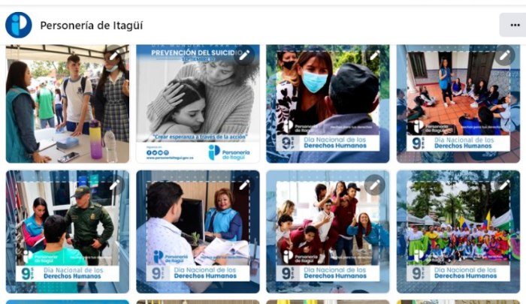

    - GARANTIA DE LA PROTECCION Y FORTALECIMIENTO DE LOS DERECHOS HUMANOS.

      - Protección a la población vulnerable (Población Migrante, Tercera Edad, Personas De y En Situación de Calle, Apoyo en Temas de Salud).

Adulto Mayor: Intervención, verificación, acompañamiento y asesoría en protección, promoción y garantía de los derechos humanos. | 29
Habitante De y En situación de Calle: Se realiza Intervención, verificación, acompañamiento y asesoría en protección, promoción y garantía de los derechos humanos. | 19
Población Migrante: Se realiza acompañamiento e intervención en protección de los derechos fundamentales de la población migrante, independientemente de la nacionalidad que tenga, es así como en concordancia con estándares normativos internacionales se realiza dicha defensa. | 13
Derechos Humanos: Toda la población atendida a la cual se le ha protegido los derechos fundamentales y que no están clasificados anteriormente. | 108
Asesoría en Ley de Víctimas: Se brinda asesoría en ley de víctimas, Ley 1448/2011 | 65
TOTAL | 234

      - Intervenir en solicitudes presentadas por la población privada de la libertad – PPL y/o familias (Salud, Tutelas, Derechos de Petición y Otros).

Población Privada de la Libertad: Atenciones en Salud, Tutelas, Derechos de Petición y Otros; Así mismo se viene realizando acompañamiento a:  - Verificación y seguimiento del estado y calidad de la entrega de alimentación en la Subestación los Gómez y sótano del CAMI.  - Acompañamiento en las jornadas de salud, odontología y vacunación en la Subestación los Gómez y sótano del CAMI.  - Asesoría y solicitud de citas de los PPL, por petición de la Policía Nacional o familiares.  - Acompañamiento en revisión de celdas en la Subestación Los Gómez y sótano del CAMI por parte de la Policía Nacional.  - Solicitud y gestión de cupos en cárceles del país, con el fin de disminuir el hacinamiento de las estaciones de policía del municipio. | 117
TOTAL | 117

- PROMOCION Y PROTECCION DE LOS DERECHOS COLECTIVOS Y DEL AMBIENTE.

  - OBJETIVO DEL PROCESO: Velar por la promoción, defensa y las garantías fundamentales de los derechos colectivos y del ambiente de la comunidad Itagüiseña.

  - ACTIVIDADES DEL PROCESO: Desde la Delegatura para los Derechos Colectivos y del Ambiente en su función Administrativa y Social de acompañar a las comunidades en la defensa de sus Derechos colectivos, da cumplimiento al artículo dos (2) de la Constitución Política de Colombia en la tarea de salvaguardar y velar por los Derechos Colectivos y del Ambiente de la población en general, acompañando la no vulneración de sus libertades en el propósito y fin absoluto, de darle cumplimiento a los fines del estado y a la protección de los llamados derechos de tercera generación estipulados en el artículo 78 al 82 del capítulo 3 título II de nuestra carta magna. Esta delegatura asumió la tarea de emprender un camino hacia la consolidación y fijación de metas administrativas y programáticas como un reto de reestructuración de la misma.

SOLICITUDES ATENDIDAS

Desde la delegatura de Derechos Colectivos y del Ambiente, se hace acompañamiento a las Veedurías en:
- Solicitud de información en relación a los Bienes de Interés Cultural (BIC)
- Registro de novedades en la plataforma RUES referente a los ingresos y retiros de los miembros de las veedurías.
- Requerimientos referentes a solicitud de documentación de proyectos de obras públicas que se encuentran en ejecución en el Municipio de Itagüí, en aspectos ambientales, prestación de servicios públicos y corredor metropolitano.

VEEDURÍAS INSCRITAS
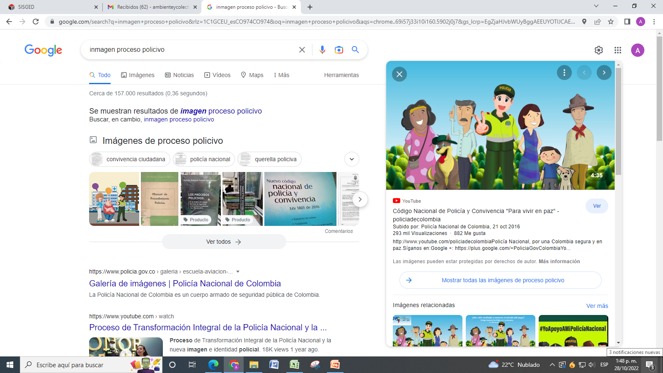

CAPACITACIONES Y CAMPAÑAS
♦ Cuidado y Preservación del Medio Ambiente, Manejo de Residuos Peligrosos, DIMENSIÓN DEL SER. Dirigido a Personal de Servicios Generales (40 personas) 18 de marzo 2022.
♦ Cuidado y Preservación del Medio Ambiente, Manejo de Residuos Peligrosos, DIMENSIÓN DEL SER. Dirigido a Personal de Servicios Generales (30 personas) 05 de abril 2022.
♦ Cuidado y Preservación del Medio Ambiente, Manejo de Residuos Peligrosos, DIMENSIÓN DEL SER. Dirigido a las VEEDURÍAS (40 personas) 17 de mayo 2022.
♦ Cuidado y Preservación del Medio Ambiente, Manejo de Residuos Peligrosos, DIMENSIÓN DEL SER. Dirigido a Presidentes Juntas de Acción Comunal (40 personas) 31 de mayo 2022. 150 EN TOTAL
♦ Preservación y cuidado del agua. Dirigido a funcionarios de la Personería 22 de marzo.
♦ Se diseñó un árbol a la entrada de las instalaciones de la Personería, donde se dejaron plasmados mensajes alusivos a la no tala de los árboles y la importancia de los mismos para el ser humano, campaña presentada para el público interno y externo. 29 de abril.
♦ Preservación y cuidado de los animales, desde el área de comunicaciones se diseñaron unas imágenes de la diversidad de animales que existen en nuestra ciudad, las cuales fueron presentadas mediante una exposición de fotografías dirigida a la población en general y expuesta en las instalaciones de la Personería, Alcaldía y Concejo, exposición que se pensó desde la generación de una conciencia de cuidado y amor por los animales, de igual manera se simuló una granja al ingreso de la Personería, del 4 al 13 de octubre.
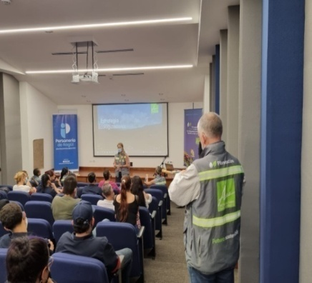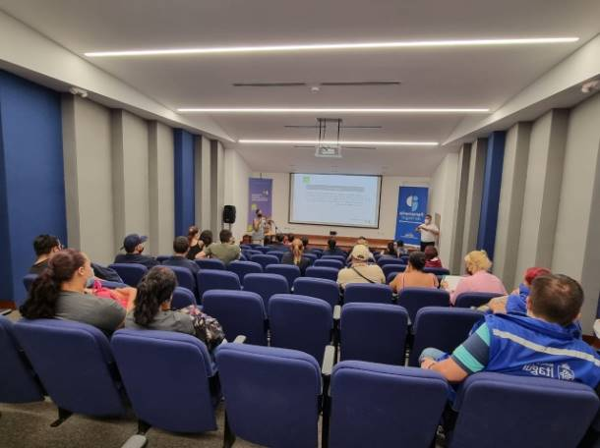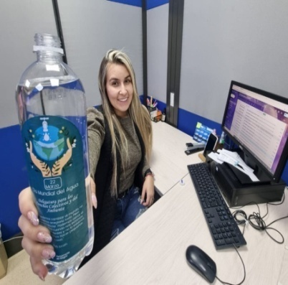

- INTERVENCIÓN DE PROCESOS PENALES Y DE FAMILIA.

  - OBJETIVO DEL PROCESO: Garantizar los Derechos Constitucionales de la sociedad, mediante la intervención permanente en los despachos judiciales y administrativos, conducentes a la protección y restablecimiento de los derechos humanos y fundamentales a traves del ejercicio de los principios de la función pública, legalidad y debido proceso.

  - ACTIVIDADES DEL PROCESO.

  - INTERVENCION EN PROCESOS DE FAMILIA.

    - Intervenir Como Ministerio Público Ante Autoridades Judiciales Y Administrativas: Ésta actividad incluye Juzgados de Familia (Circuito), ICBF, Comisarias. Se lleva a cabo por medio de las siguientes actividades:

      - Atender los Despachos Judiciales de Familia (Circuito), en la revisión de expedientes e intervenciones. Comprende varias actuaciones como: El Municipio cuenta con dos Jueces de Familia Circuito Itagüí, se interviene como Agente del Ministerio Público revisando y avalando cada uno de los procesos en familia, en pretensiones como: Filiación, Privación Patria Potestad, Alimentos, Venta Bienes Del Menor, Ejecutivo, Cesación Efectos Civiles, Violencia Intrafamiliar, Divorcio, Rehabilitación, Fijación Alimentos, Revisión Alimentos, Adopción, Homologación. En total se atendieron 203 procesos.

      - Intervenir como Ministerio Público en los Despachos Administrativos: ICBF, Juzgados y Comisarias. Ante estas autoridades se interviene como garante de los derechos de los niños, niñas y adolescentes, mediante oficios, audiencias, inspecciones, declaratorias de adaptabilidad, entre otros.

- Diligencias realizadas en Comisarías de Familia: Se intervino en 52 procesos en temas de restablecimiento de derechos y violencia intrafamiliar.
- Diligencias realizadas en ICBF: En total se intervino en 26 procesos en temas de procesos de verificación y restablecimiento de derechos.
- Diligencias realizadas en Juzgados de Familia: Se intervino en 18 procesos en temas de restablecimiento de derechos, violencia intrafamiliar, pérdida de patria potestad, ley de apoyo.

      - Requerimientos del Despacho del Personero u oficiosos, derechos de petición, asesorías y consultas, reacciones inmediatas, comisiones, entre otras. Dentro de ésta actividad se resuelven las inquietudes oficiosas o personales, se conceden las asesorías personalizadas en la delegatura de Penal y Familia y a su vez, se atienden comisiones y vinculaciones en temas de acciones de tutela. En total se atendieron 299 actividades.

      - Audiencias.

Audiencias en Comisarías de Familia y del ICBF | 13
Audiencias en Juzgados de Familia | 12
Demandas de Ley de Apoyo (con base a la Ley 1996 de 2019), incluye elaboración de demandas y valoraciones psicológicas. | 13
Valoración de Ley de Apoyo (con base a la Ley 1996 de 2019), análisis de las solicitudes recepcionadas. | 65
TOTAL | 103

  - PROCESO DE INTERVENCION EN ASUNTOS PENALES.

ACTIVIDADES: Intervenir como Ministerio Público ante los Jueces con funciones de Control de Garantías y de Conocimiento - Audiencias Públicas Penales (Delitos, Violencia Intrafamiliar, Inasistencia Alimentaria, Hurto, Violencia contra Servidor Público); Además, por la gran demanda de atenciones ante los múltiples requerimientos inmediatos de la Delegatura: Asistir constantemente a Despachos de Familia Circuito en revisión expedientes y audiencias, así como intervenir ante ICBF y COMISARÍAS, así como también, atenciones y asesorías personalizadas en la delegatura en sus dos áreas (Penal y Familia), los derechos de petición por resolver, la vinculación constante a acciones de tutela y revisiones debido proceso, entre otras.
    - Intervenir como Ministerio Público antes los Despachos Judiciales, Fiscalías y Juzgados Penales: Se intervino en procesos penales conforme a denuncias instauradas en la Fiscalía General de la Nación; en total se atendieron 12 intervenciones.

    - Intervenir y asesorar en los Establecimientos Carcelarios La Paz y Yarumito y Consejos de Disciplina: En total se ejecuta 128 intervenciones; es preciso anotar que en cada sesión se asesora a los miembros del área administrativa, sobre los alcances de la Ley 1709 de 2014 y sus reformas, que modifica la Ley 65 de 1993, Código Penitenciario, entre otras normas.

    - Acompañar e intervenir ante las Fiscalías Seccionales y Locales en diligencias judiciales como operativos, registro y allanamiento con captura (Destrucciones, reconocimientos fotográficos, registros y allanamientos. Dentro de ésta actividad se realiza 624 intervenciones, se tienen algunas evidencias, así:

DESTRUCCIONES
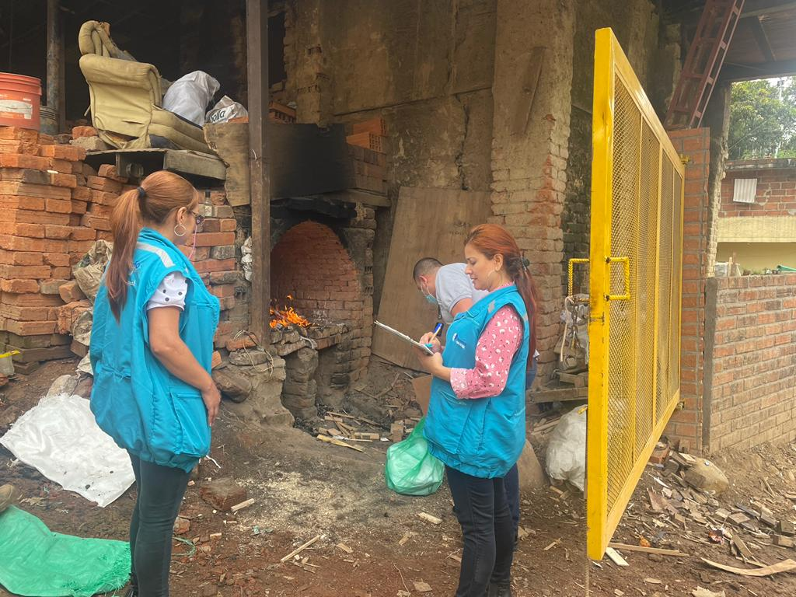

OPERATIVOS
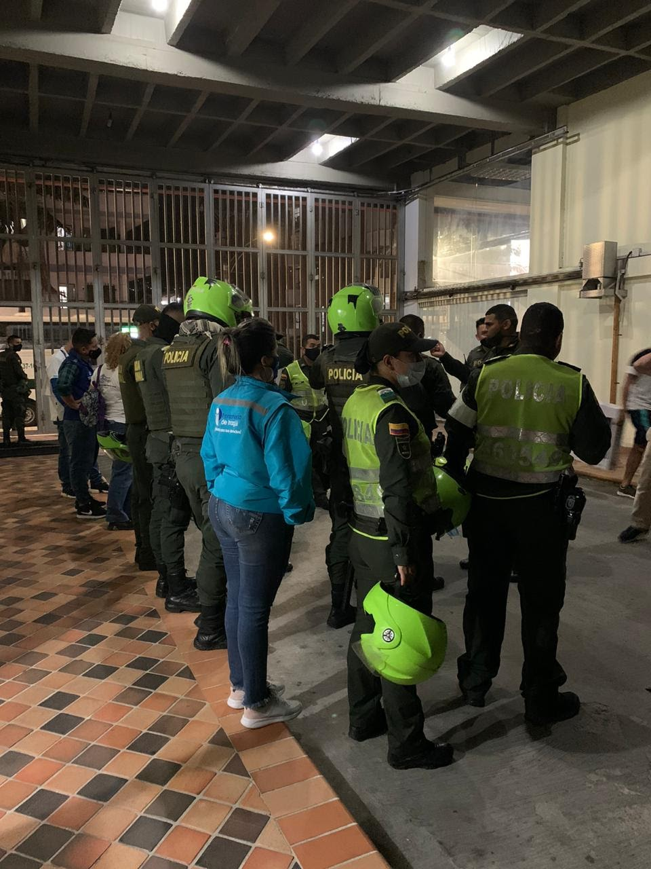

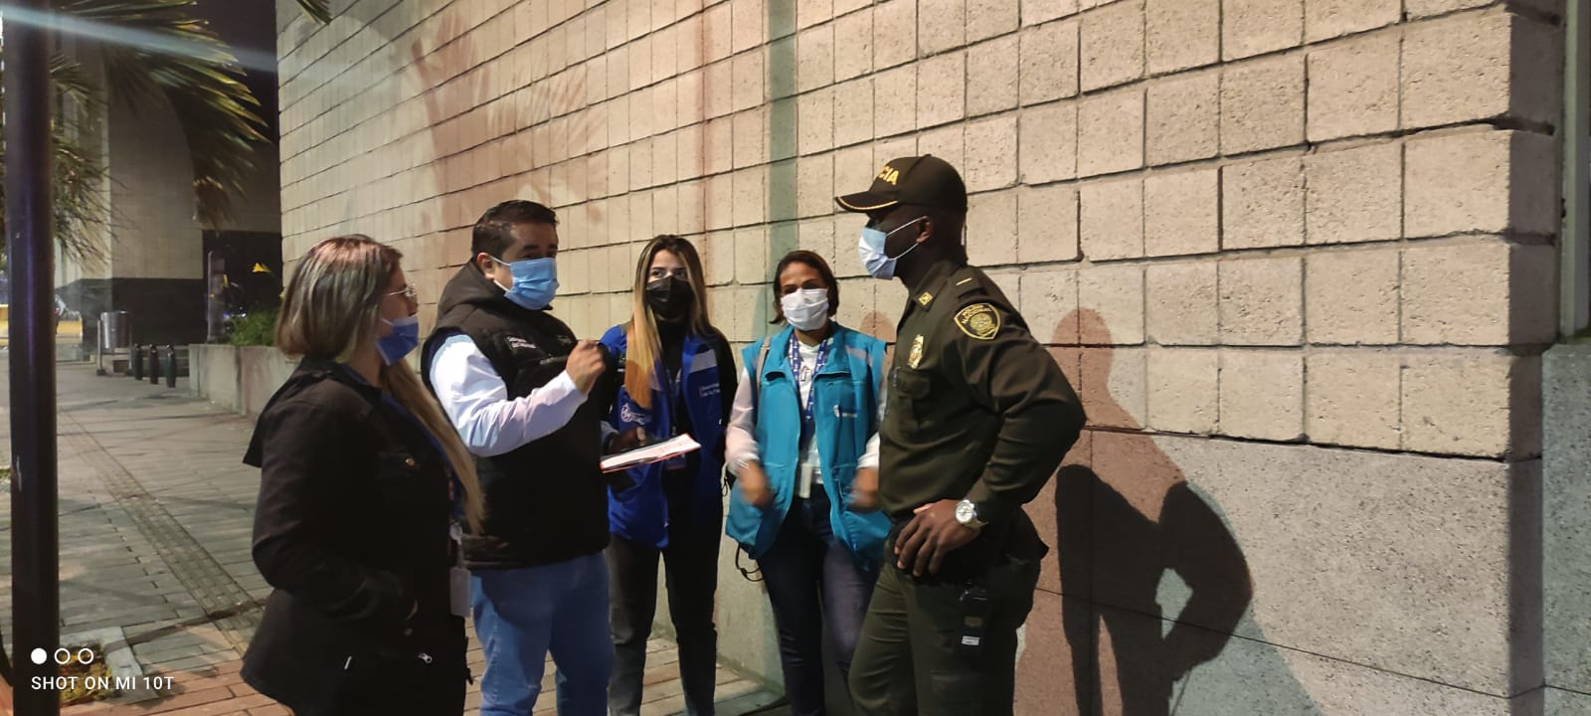

  - TALLERES Y CAPACITACIONES. Dando el cumplimiento al plan de acción de la Delegatura de Penal y Familia con relación a ésta actividades, se programan y realizan las siguientes capacitaciones y talleres, así:

- El 20 de diciembre de 2021, se realizó taller (capacitación) llamado CRECER CON AMOR, dictado a la población itaguiseña - víctimas de violencia intrafamiliar.

- El 05 de mayo de 2022 se realizó capacitación de CRIMINALISÍTICA con profesionales idóneos especializados del Laboratorio de Criminalística de Medellín.

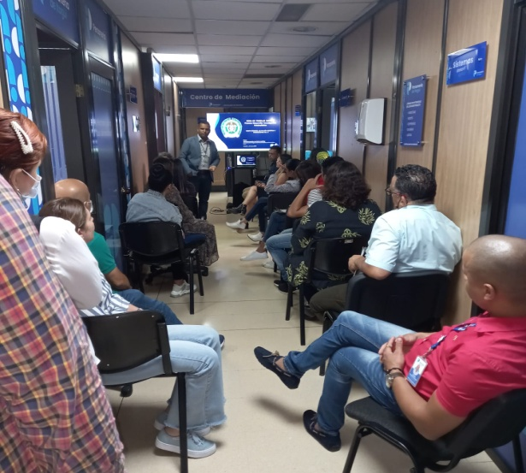

- El 07 de septiembre de 2022, se realizó capacitación de Empoderamiento “EN MIS ZAPATOS”

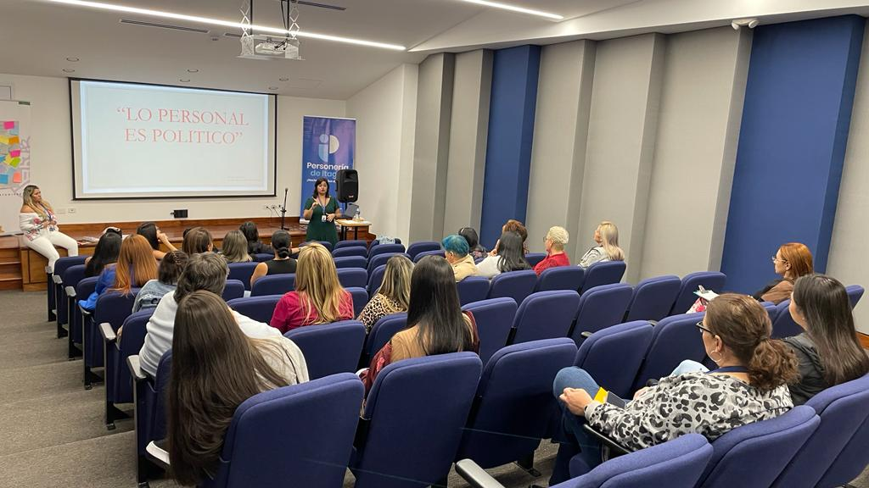
  - REVISION A LA VIOLACION AL DEBIDO PROCESO PENAL Y FAMILIA. Ésta actividad se cumple haciendo la revisión del debido proceso de los expedientes en los Despachos Judiciales y Administrativos, con el fin de elaborar el respectivo informe, previa solicitud u oficiosamente.

    - Debido Proceso en Penal: Se realizaron 67 revisiones de expedientes.

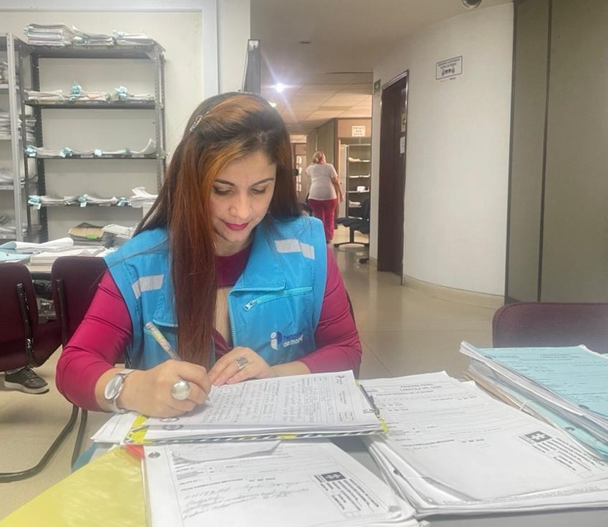
    - Debido Proceso en Familia: Se realizaron 118 revisiones de expedientes, ya sea que se encuentren en la Comisaría o en el ICBF.

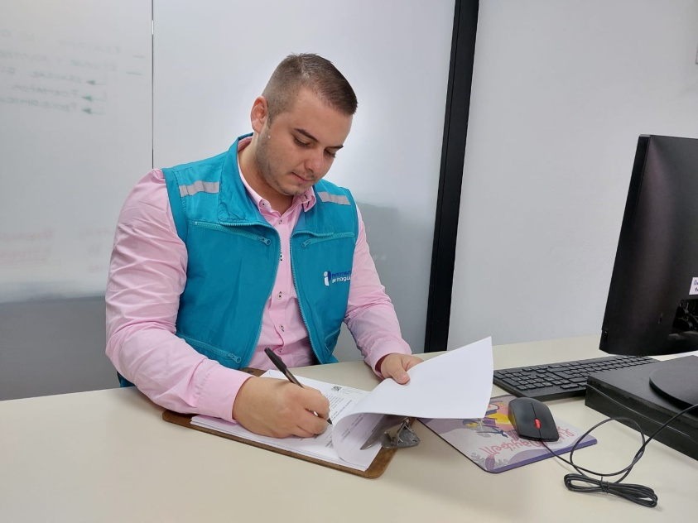
  - ACTUALIZACION - CARACTERIZACION DE LA POBLACION PRIVADA DE LA LIBERTAD – PPL.

    - Caracterización de los PPL del Municipio Año 2021: La Delegatura de Penal y Familia perteneciente a la Personería Municipal de Itagüí en calidad de Ministerio Publico en función de garantizar la prevalencia de los derechos de las personas privadas de la libertad (PPL), bajo la consideración fundamental de que los derechos humanos en el mundo han creado un marco de inclusión universal a todo nivel, que han puesto como protagonista a los seres humanos, en el centro mismo de todas las intervenciones y estrategias de protección y cuidado a las poblaciones más vulnerables, es por ello necesario el reconocimiento y la identificación de las poblaciones que por una u otras razones necesitan especial protección con el fin de garantizar y preservar sus derechos constitucionales e internacionales, en el marco del bloque constitucional.
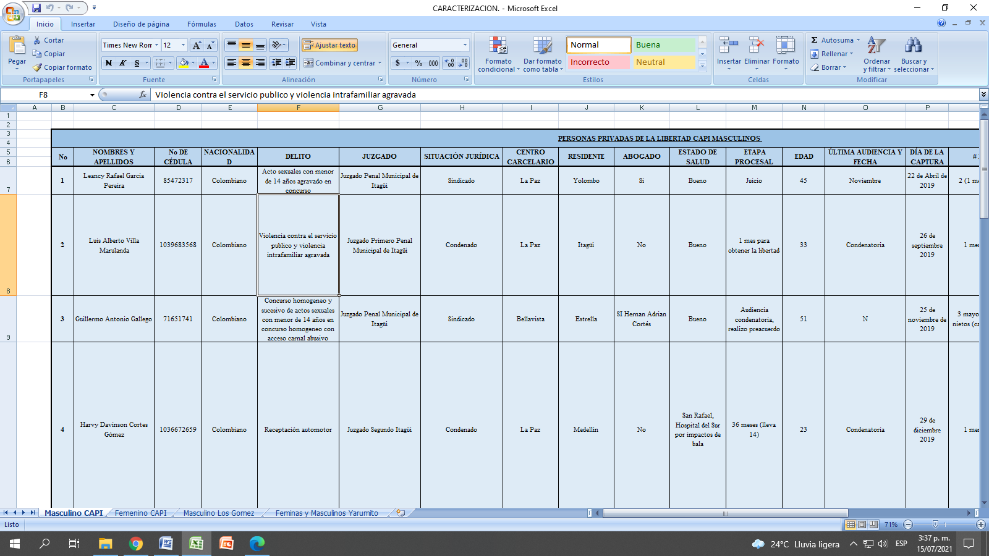
    - Caracterización de los PPL del Municipio Año 2022: La Delegatura de Penal y Familia perteneciente a la Personería Municipal de Itagüí en calidad de Ministerio Público en función del cumplimiento de las obligaciones de respeto, protección y garantía de los derechos humanos, se hace imprescindible en un Estado Social de Derecho como el colombiano fundado en la dignidad humana, para el presente caso, de las personas privadas de la libertad (PPL), bajo la consideración fundamental de que los derechos humanos en el mundo, han creado un marco de inclusión universal a todo nivel, en el que se propende por intervenir e implementar estrategias de protección y cuidado a las poblaciones más vulnerables, es por ello necesario el reconocimiento y la identificación de las poblaciones que por una u otra razón necesitan especial protección con el fin de garantizar y preservar sus derechos constitucionales e internacionales, en el marco del bloque constitucional.

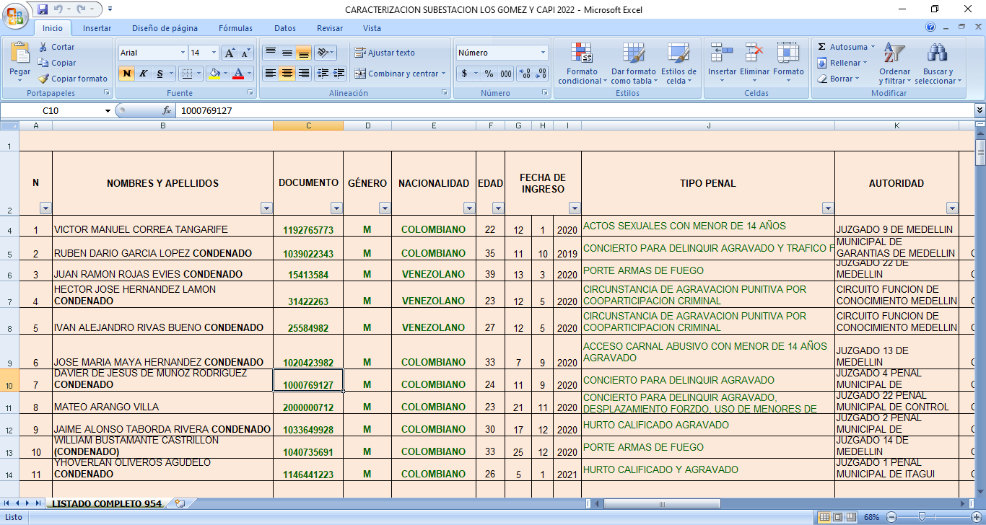

    - Seguimiento a Caracterización de los PPL del Municipio Año 2021: La población se dividió en tres muestras, teniendo como carácter diferenciador el lugar de reclusión (CAPI y Los Gómez) y el género de los internos (femenino y masculino). Se aplicó una encuesta, teniendo como marco de referencia el instrumento elaborado por la Policía Nacional, al cual se anexaron indicadores para poder identificar con mayor suficiencia el estado procesal de los internos del Municipio de Itagüí. Si bien, por tratarse de procesos penales se conoce que la población es fluctuante, el diagnóstico actual se centró en los 181 internos que se encuentran registrados en las dos estaciones de policía del Municipio de Itagüí al día 12 de marzo del 2021. Por tanto, según la verificación se evidenció que el 96,69 % de los encuestados son masculinos, de los cuales 95 internos se encuentran en la estación de policía CAPI, y los 80 restantes en la Subestación los Gómez, por lo cual, el 3.31% son mujeres. Si bien, los centros de reclusión están diseñados como centros transitorios, actualmente dichas estaciones cumplen la función de reclusión indeterminado, ya sea mientras se culmina el proceso judicial de los sentenciados, o mientras se ejecuta el traslado de los condenados a un centro carcelario. Por lo tanto, cabe aclarar que la gran mayoría de la población se encuentra con un proceso judicial en curso, con lo cual se pretende visualizar una diferenciación entre los sindicados y los condenados, ya que estos últimos por la naturaleza de su condición jurídica se deben recluir en centros especializados de detención.

CAPI. Esta estación de policía tiene dos poblaciones de detenidos, mujeres y hombres, por lo que se hace necesario diferenciar el estudio para lograr una mayor claridad sobre los datos arrojados. Del número total de internos 101, se encontró que el 3,31% son mujeres, correspondiente a 6 detenidas y de esas el 100% son sindicadas ante juzgados del Municipio de Medellín; de igual manera, dichas mujeres son residentes de la capital antioqueña.
SUBESTACIÓN LOS GÓMEZ. En esta subestación se encuentran 80 internos. Con respecto al estado procesal de los mismos, se logró visualizar que los juzgados se encuentran también dispersos como en el caso del CAPI, indicando la recolección de la información, que 7 procesos se adelantan en Juzgados de Itagüí (8,75%), 65 en la Ciudad de Medellín (81,25%) de los cuales 4 están en Juzgados de Antioquia (5%) 1 en juzgados de Bello (1,25%), y 1 en los municipios de Norcasia (1,25%), Envigado (1,25%), Barbosa (1,25%), Apartadó (1,25%), Ayapel (1,25%) y Segovia (1,25%) y Vetulia (1,25%).
    - Seguimiento a Caracterización de los PPL del Municipio Año 2022: La población se dividió en dos muestras, teniendo como carácter diferenciador el lugar de reclusión Centro de Atención Penal Integral (CAPI) y La Subestación de Policía los Gómez (SUBGOM). Se aplicó una encuesta, usando como marco de referencia el instrumento elaborado por la Policía Nacional, al cual se anexaron indicadores para poder identificar con mayor suficiencia el estado procesal de las personas privadas de la libertad del Municipio de Itagüí. Si bien, por tratarse de procesos penales se conoce que la población es fluctuante, el diagnóstico actual se centró en las 180 personas privadas de la libertad que se encuentran registradas en los sitios transitorios de detención (CAPI y SUBGOM) del municipio de Itagüí al día 06 de mayo del 2022. Por tanto, según la verificación y seguimiento se evidenció que el 100% de los encuestados son masculinos, Si bien, los sitios de detención están diseñados como centros transitorios, actualmente dichas instituciones cumplen la función de reclusión indeterminado, ya sea mientras se culmina el proceso judicial de los indiciados sentenciados, o mientras se ejecuta el traslado de los condenados a un centro carcelario. Cabe aclarar que, la gran mayoría de la población se encuentra con un proceso judicial en trámite, se pretende visualizar una diferenciación entre los indiciados y los condenados, ya que estos últimos por la naturaleza de su condición juridicial, se deben recluir en centros penitenciarios y carcelarios.

En conclusión, en los sitos transitorios de detención se tienen registradas las personas así:
- Centro Transitorio de Detención Centro de Atención Penal Integral (Capi): 76 Personas Privadas de la Libertad.

- Centro Transitorio de Detención Subestación de Policía Los Gómez: 104 personas privadas de la libertad.
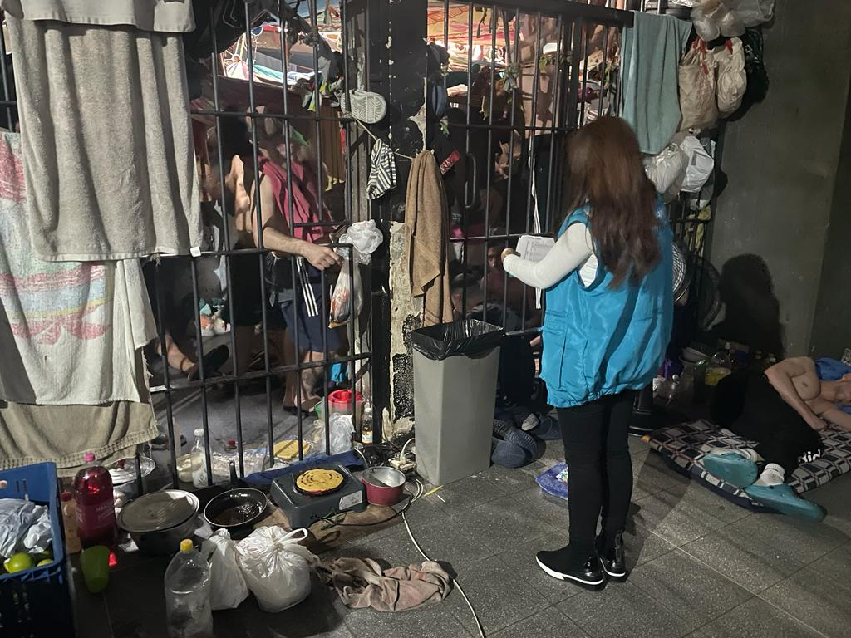
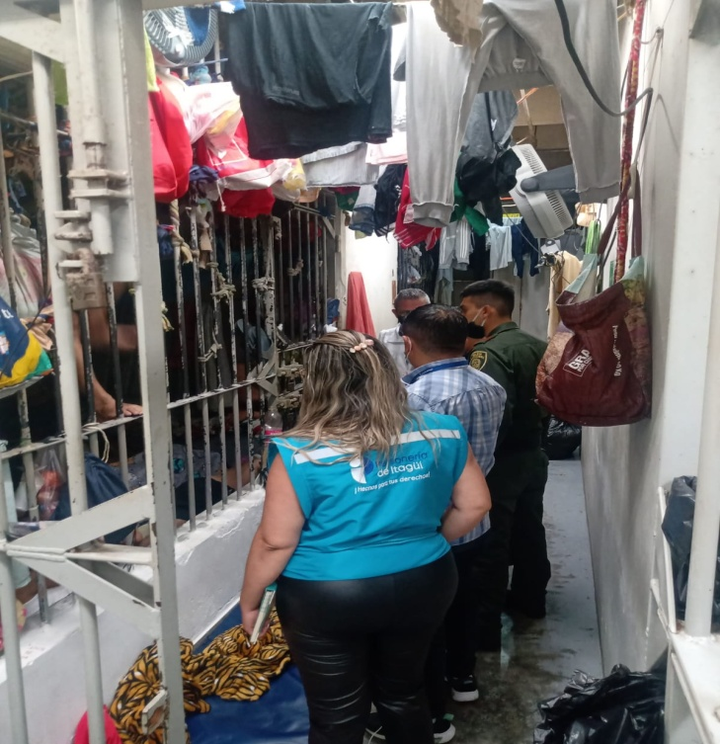
- VIGILANCIA ADMINISTRATIVA Y DE LA CONDUCTA OFICIAL.

  - OBJETIVO DEL PROCESO: Ejercer la función disciplinaria y de vigilancia administrativa, de oficio o a solicitud de parte, sobre hechos relacionados con la conducta desplegada por los servidores públicos del orden municipal o sus entes descentralizados en ejercicio de sus funciones.

  - PROYECTO: Modernización Tecnológica en el Proceso de Vigilancia Administrativa.

    - OBJETIVO DEL PROYECTO: Realizar visitas especiales a diferentes dependencias del sector central o descentralizado de la administración municipal, de conformidad con el análisis de necesidad que se realice en comité primario.

      - ACCIONES SEGÚN RESULTADO:

No. | FECHA | DEPENDENCIA VISITA | RESULTADO
1 | Diciembre 16/2021 | Inspección de Calatrava | Revisión del debido proceso, y los derechos de defensa y contradicción de los procedimientos que adelanta la inspección de conformidad con las norma de policía y específicamente de la Ley 1801 de 2016 Convivencia ciudadana, querellas civiles de policía, excepto infracciones urbanísticas, entre ellas humedades de colindantes.  Tienen un inventario de procesos policivos de 775 expedientes.
2 | Marzo 17/2022 | Oficina de Cobro Coactivo | Se determina la visita por el número de solicitudes PQRS, que registra el SISGED; revisión del procedimiento administrativo de cobro coactivo de los dos aplicativos QX cartera de la secretaría de Tránsito y Movilidad y aplicativo RMI cartera de catastro- impuesto predial, industria y comercio, y demás tasas complementarios. Se selecciona un caso, analizando las actuaciones que reposan en el expediente de la Delegatura y remitir el caso a la Oficina de Control Disciplinario Interno de Itagüí.
3 | Junio  29/2022 | Dirección Administrativa de Control Urbanístico | Verificar toda la ritualidad procesal y el debido proceso en las actuaciones que allí por competencia se adelantan, para lo cual se solicita aleatoriamente 3 procesos y se hace la respectiva revisión.
4 | Agosto 23/2022 | Secretaría de Educación | Seguimiento a queja presentada por padres de familia y estudiantes en contra de docente de la institución educativa Simón Bolívar.
5 | Agosto 31/2022 | Institución Educativa Simón Bolívar | Atender solicitud de padres de familia, quienes solicitan reunión y se conoce la decisión de parte de la Secretaría de Educación.
TOTAL DE VISITAS ADMINISTRATIVAS REALIZADAS ENTRE NOVIEMBRE/2021 A OCTUBRE 2022 |  |  | CINCO (5)

      - OTRAS VISITAS DE SEGUIMIENTO Y VIGILANCIA:

Realizar Seguimiento al PAE- Programa De Alimentación Escolar, en las instituciones educativas oficiales del ente territorial.

La Delegatura de Vigilancia Administrativa, continúa haciendo seguimiento de manera aleatoria en diferentes instituciones educativas, en la entrega del PAE, en cualquiera de las dos modalidades, con el fin de verificar:

- Calidad de los productos entregados: De acuerdo a las tablas de preparación en sitio y según las semanas programadas, no se encontró mala disposición de los productos, al contrario se encuentran bien almacenados y refrigerados cumpliendo con la cadena de fríos para aquellos que lo requieren.
- Fechas de vencimiento de los productos: Una vez verificadas las fechas de vencimiento de los alimentos perecederos, se encontró que están bien conservados.

- Medidas de bioseguridad implementadas: El personal que se encuentra en los restaurantes cuentan con todos los elementos de bioseguridad, tales como: mascarilla, botas, gorro, overoles y guantes.

- Entrevistas con el Personal que presta el servicio en el restaurante: Con la manipuladora de alimentos, se verificó si efectivamente se estaba realizando la preparación de los alimentos con el gramaje y porciones indicadas en las tablas nutricionales proporcionadas, según el grado y la edad de los estudiantes, corroborando que efectivamente se cumplía con esta disposición.

PERIODO NOVIEMBRE 2021 A OCTUBRE 2022

No. | FECHA | INSTITUCION EDUCATIVA | RESULTADO
 | Marzo 3-2022 | Concejo de Itagüí | - Algunos estudiantes manifestaron poca rotación del menú
 | Marzo25-2022 | María Josefa Escobar | - Satisfacción del servicio  - Solicitan aumento de cobertura
 | Marzo 28-2022 | Ciudad de Itagüí | - Alimentos muy repetitivos, guayaba, garbanzos, entre otros
 | Marzo 31-2022 | María Jesús Mejía | - Manejo adecuado por parte de los operadores
 | Mayo 2-2022 | Juan N. Cadavid | - Cumplimiento del menú
 | Mayo 2-2022 | Diego Echavarría Misas | - Ausencia de estudiantes para reclamar su refrigerio
 | Mayo 5-2022 | Oreste Sindice | - 430 refrigerios  - 200 almuerzos  - Ciclo del menú es variado  - Las porciones son adecuadas
 | Mayo 5-2022 | Pedro Estrada | - Sugerencia de retirar del menú los garbanzos, toda vez que los niños no lo consumen  - Se presentan dificultades en el cumplimiento del horario
 | Mayo 6-2022 | Loma Linda | - Preparación de 620 refrigerios con la debida manipulación y medidas de bioseguridad por parte del personal operador.
 | Septiembre 14- 2022 | Ciudad Itagüí | - Reportan poca variedad en el menú  - En ocasiones la fruta llega en mal estado y el jugo vinagre.  - Los manipuladores de los alimentos no portan guantes de bioseguridad
 | Septiembre 14- 2022 | Carlos Enrique Cortés | - Cumplimiento de la tabla nutricional.
 | Septiembre 14- 2022 | El Rosario | - Las porciones son adecuadas
TOTAL DE VISITAS ESPECIALES DE SEGUIMIENTO ENTRE NOVIEMBRE 2021 A OCTUBRE 2022 |  |  | DOCE (12)
INTERVENCIÓN DE LA PERSONERÍA:
Mediante oficio No 22092900701921 la Delegatura de Vigilancia Administrativa oficia a la Secretaría de Educación solicitando aplicar acciones de mejora al programa PAE en las instituciones educativas que presentaron observaciones y se continuará con el seguimiento en las instituciones educativas citadas hasta finalizar el año escolar.


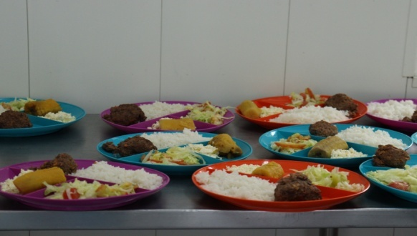
REGISTRO FOTOGRÁFICO:

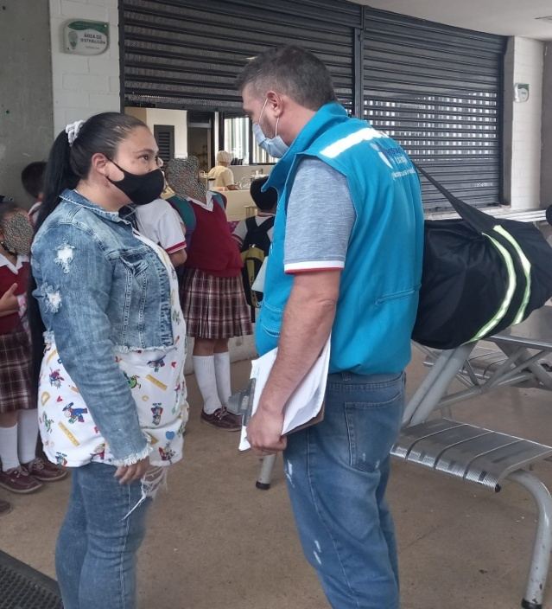
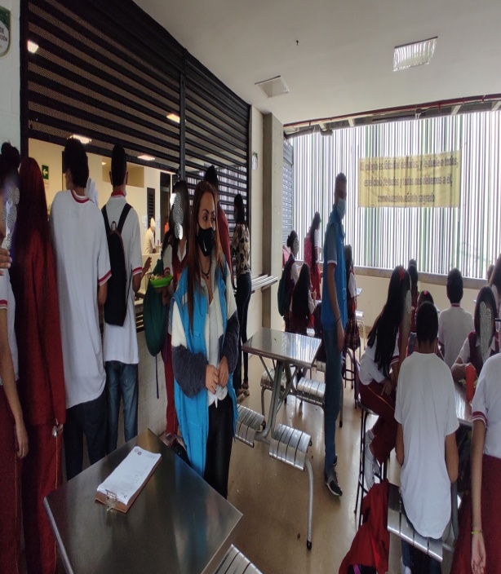

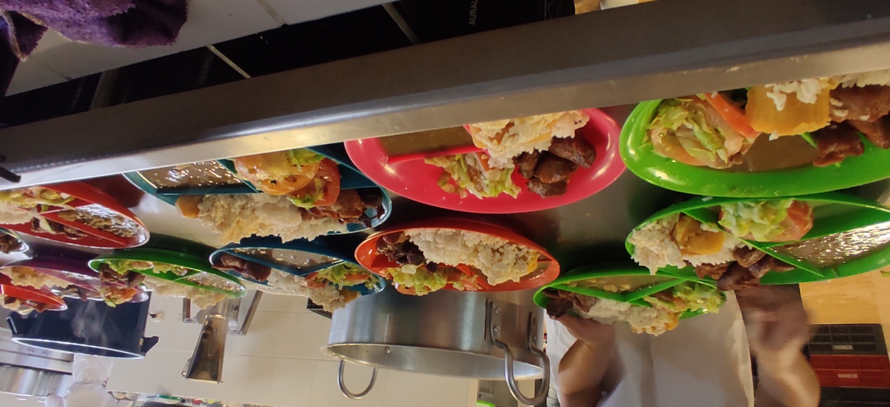

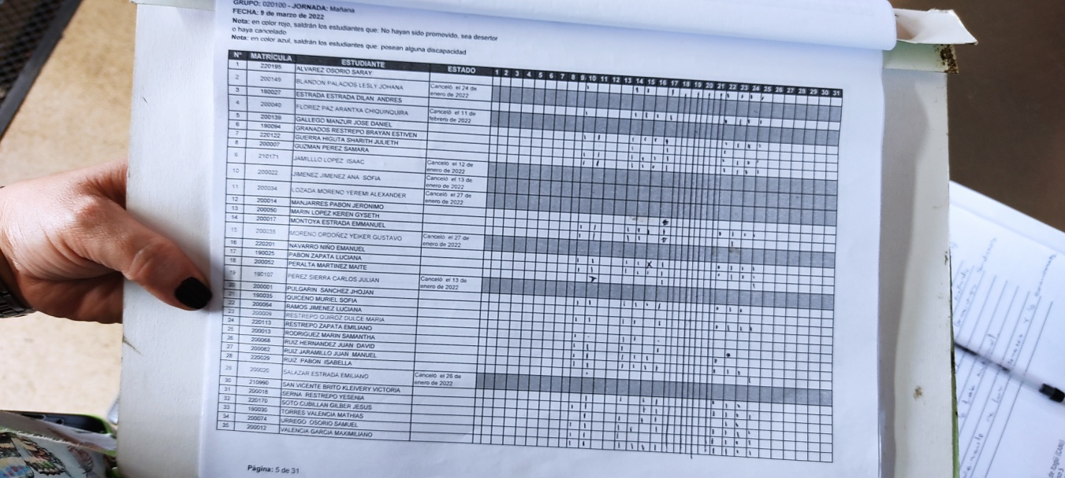

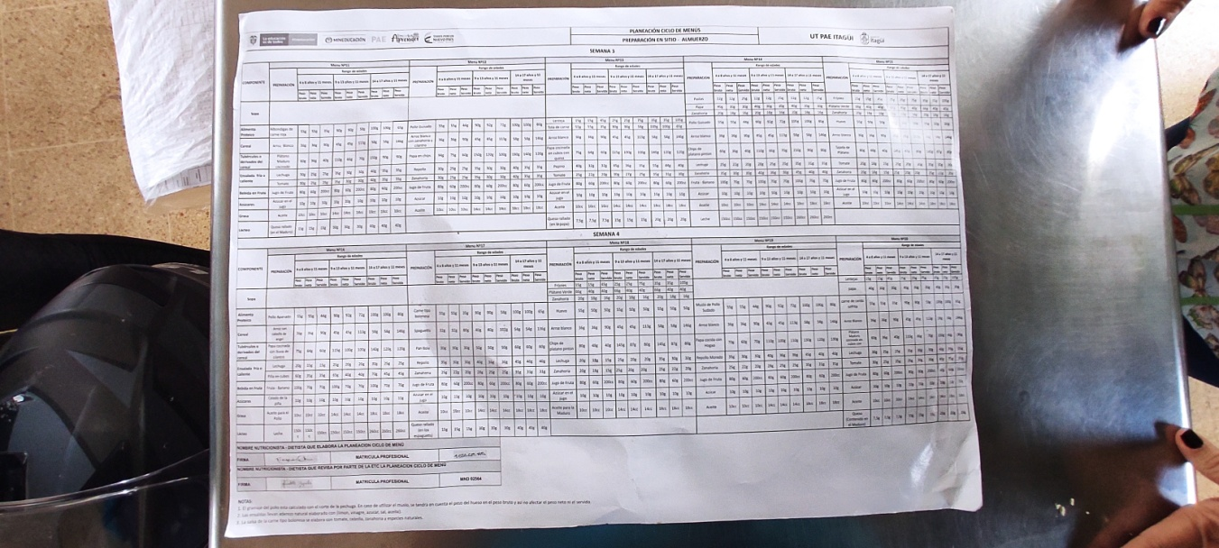

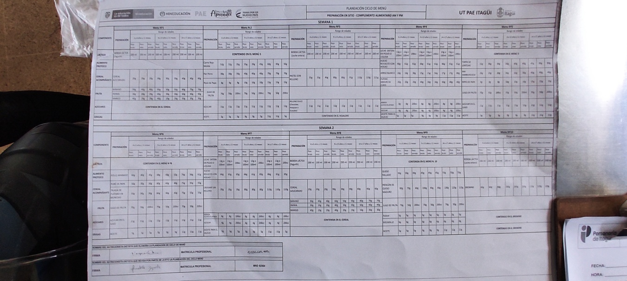
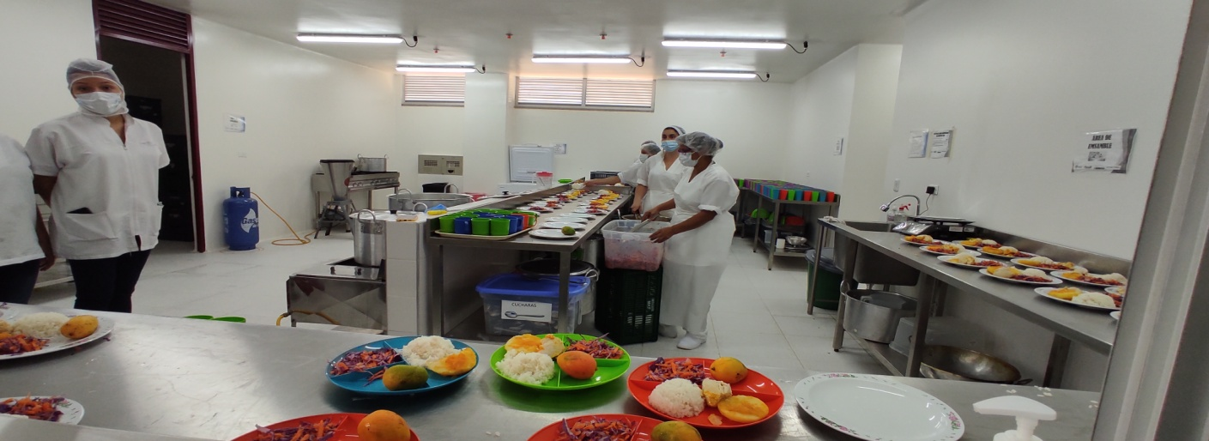

    - OBJETIVO DEL PROYECTO: Tramitar las quejas, solicitudes de seguimiento presentadas por los ciudadanos, allegadas por los diferentes medios a la Entidad.

PERIODO | CLASIFICACION PQRS | TRAMITES REALIZADOS
Noviembre a diciembre de 2021 | - Denuncias: una (1)  - Petición de Información: Ocho (8)  - Petición de Información: Una (1)  - Quejas: Veintiséis (26)  TOTAL SOLICITUDES 36 | - Traslado por competencia: 25  - Respuesta directa y de fondo a derechos de Petición de información: 9  - Requerimiento y traslado a la Secretaria de Gobierno (retiro de publicidad): 1  - Cumplimiento de comisión: 1
Enero a octubre 2022 | Quejas: 98 | - Traslado por competencia: 82  - Inhibitorios: 7  - Apertura de Investigación disciplinaria: 7  - Acumulación de Procesos a Investigaciones disciplinarias que ya estaban abiertas: 2

    - OBJETIVO DEL PROCESO - INDAGACIONES: Tramitar las indagaciones preliminares que se decida apertura (evaluar, vincular al posible sujeto disciplinable, solicitar pruebas testimoniales, documentales, periciales y práctica de las mismas, auto de archivo, auto de apertura de investigación disciplinaria)

    - OBJETIVO DEL PROCESO - INVESTIGACIONES: Tramitar las investigaciones disciplinarias que estén en curso en la Delegatura. (identificar conductas objeto de la acción disciplinaria, vincular a presuntos responsables, solicitar y practicar pruebas (testimoniales, documentales, periciales, pliego de cargos, alegatos de conclusión, nulidades, fallo disciplinario, archivo).

ACTUACIONES DISCIPLINARIAS PERÍODO 1 DE NOVIEMBRE DE 2021 AL 30 DE OCTUBRE DE 2022
INVESTIGACIONES ACTIVAS | APERTURA INVESTIGACIONES | APERTURA DE INDAGA CIONES | AUTOS DE ARCHIVO DE INVESTIGA CIONES | INDAGACIONES ACTIVAS | AUTOS DE ARCHIVO DE INDAGACIONES | TRASLADO DE INVESTIGA  CIÓN | TRASLADO DE INDAGA CION | TOTAL PROCE SOS
32 | 17 | 0 | 2 | 1 | 7 | 1 | 3 | 33

    - OBJETIVO DEL PROCESO: REPORTAR INFORMACIÓN PARA PUBLICAR SEGÚN EL PLAN DE COMUNICACIONES Y MEDIOS.

      - ACCIONES SEGÚN RESULTADO:

No. | FECHA | ARTÍCULO PUBLICADO Y CONCLUSIONES
1 | Diciembre 3-2021 | "LA VIGILANCIA ADMINISTRATIVA” La Personería del Municipio de Itagüí, dentro de sus competencias asignadas por la constitución y la ley ha establecido criterios para realizar una vigilancia sobre las actuaciones, procedimientos y trámites que están en cabeza de los diferentes servidores públicos del Municipio de Itagüí y sus entes descentralizados. Es así entonces como se empieza además de vigilar dichas actuaciones administrativas también está encaminada al ejercicio de la función disciplinaria, que no es más que verificar que las actuaciones frente a las funciones asignadas por la constitución, la ley y el manual de funciones se estén realizando bajo el debido proceso.
2 | Marzo 31-2022 | “DERECHO DISCIPLINARIO, VIGILANCIA Y ACCIÓN AL SERVICIO CIUDADANO”; Mediante el cual se informa sobre la modificación de la Ley 734 de 2002, por la Ley 1952 de 2019 Código General del Proceso Disciplinario, donde la finalidad de la investigación disciplinaria será la protección de los fines esenciales del Estado con una mayor garantía a la dignidad humana y el debido proceso, inspirada en el fallo de la Corte Interamericana de Derechos Humanos – CIDH del 08 de Julio de 2020 denominado Caso Petro Urrego Vs Colombia, fallo que sirvió de referente jurídico para realizar cambios normativos que trae el nuevo Código disciplinario.
3 | Mayo 23-2022 | “VIGILANCIA ADMINISTRATIVA AL PROGRAMA PAE”, El programa PAE es la estrategia por medio de la cual se promueve el acceso de permanencia de los niños, niñas, adolescentes y jóvenes al sistema educativo y que consiste en brindar un suplemento alimentario equivalente a un 20% del su alimentación. Existen dos tipos de complementos que hacen parte del programa: El primero corresponde a la ración preparada en sitio, que es el complemento tipo almuerzo que debe contener proteína, grasas y carbohidratos; y el segundo es la ración industrializada que corresponde a un alimento ya preparado entregado a los alumnos (bolsa de yogurt, pastel o empanada y jugo). En las visitas de seguimiento se verifica: el cumplimiento de la entrega oportuna de los insumos, la preparación de restaurantes en sitio, la calidad y vencimiento de los productos, menú acorde con las tablas nutricionales, condiciones de almacenamiento y manipulación de insumos.
4 | Septiembre 30-2022 | "ASPECTOS DE LA LEY 1010 DE 2006", Por medio de la cual se adoptan medidas para prevenir, corregir y sancionar el acoso laboral y otros, hostigamientos en el marco de las relaciones de trabajo y la Ley 2209 de 2022 que modifica el artículo 18 de la Ley 1010 de 2006.
TOTAL DE ARTICULOS PUBLICADOS EN PAGINA WEB ENTRE NOVIEMBRE 2021 A OCTUBRE 2022 |  |  | CUATRO (4)

LINKS DE PUBLICACIONES:
Publicado en diciembre 3/2021, "La Vigilancia Administrativa”.

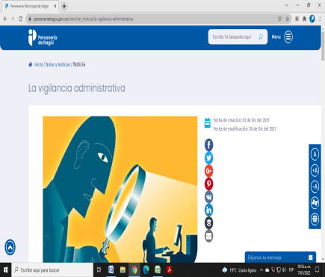

Publicado en Marzo 31 – 2022: “Derecho disciplinario, vigilancia y acción al servicio ciudadano”
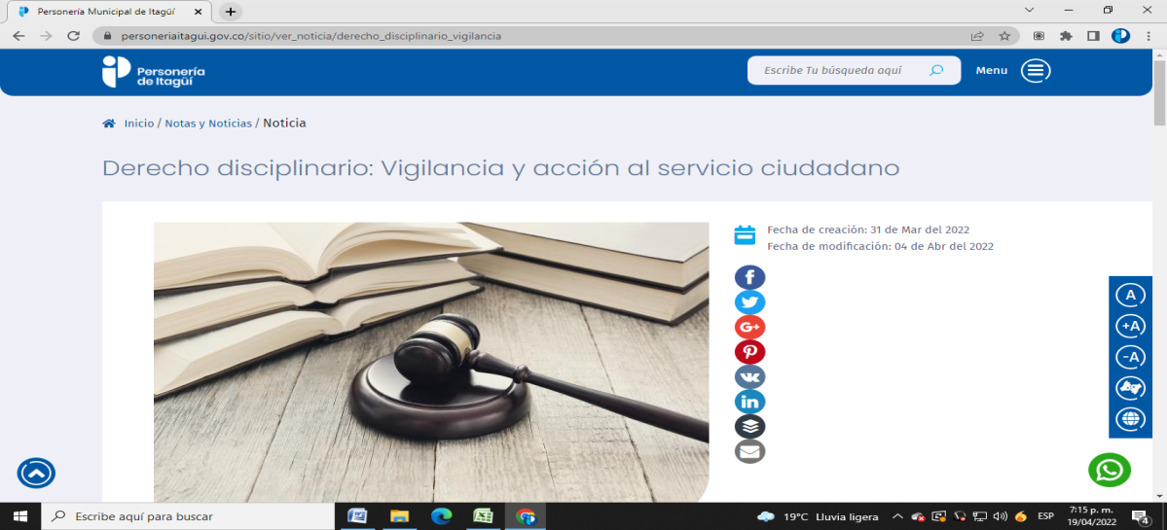

Publicado Septiembre 30 – 2022
https://personeriaitagui.gov.co/sitio/ver_noticia/vigilancia--administrativa-

ASPECTOS DE LA LEY 1010 DE 2006...



    - OBJETIVO DEL PROCESO: Realizar tres (3) capacitaciones a servidores públicos del orden territorial, en procura de la mejora de los procesos administrativos.
No. | FECHA | TEMA | PARTICIPANTES | Objetivo
1 | Febrero 28-2022 | "SENSIBILIZA-CIÓN PQRS" | Personal contratista y vinculado de la Personería de Itagüí | Aspectos a tratar:  - Factor de competencia  - Correcta asignación de la solicitud  - Respuestas compartidas  - Oportunidad y coherencia de la respuesta al ciudadano.  Resultados:  Asistencia: 28 funcionarios, muestra de evaluación: 12 encuestas y un porcentaje de satisfacción del 100%
2 | Junio 16-2022 | “LEY 2089 DE 2021” | Docentes y Directivos de la Institución Educativa Simón Bolívar | Sensibilizar sobre la prohibición del uso del castigo físico, los tratos crueles, humillantes o degradantes y cualquier tipo de violencia como método de corrección contra niñas, niños y adolescentes indicándole a la comunidad educativa frente a las diferentes conductas que pueden configurarse como violencia y que se debe articular el entorno educativo y la familia, en aras de la protección de sus derechos.
3 | Septiembre 14-2022 | "La fotodetención en Colombia" | Funcionarios adscritos a la Secretaria de Movilidad, Consorcio SETI, Oficina de Cobro Coactivo y de la Personería de Itagüí. | Orientar o conceder respuesta a los usuarios que de manera presencial o por escrito acuden a la Entidad interponiendo quejas o solicitando intervención ante comparendos impuestos por foto multas reportadas por la Secretaría de Movilidad del Municipio de Itagüí
TOTAL DE CAPACITACIONES ENTRE NOVIEMBRE 2021 A OCTUBRE 2022 |  |  |  | TRES (3)

    - OBJETIVO DEL PROCESO: Registro en el Software de Procesos.

No. | ACTUACIONES REGISTRADAS | TOTAL | RADICADOS
 | Cambio de etapa de indagaciones preliminares a Investigaciones disciplinarias | 12 | 007, 013 del año 2020  008, 009, 013, 014, 015, 017, 020, 022, 024, 025 del año 2021
 | Apertura de investigación disciplinaria | 7 | 001, 002, 003, 004, 005, 006, 007 del año 2022
 | Archivo Procesos | 10 | 003-2018  015, 007, 011, 012, 016, 019, 021, 023, 026 del año 2021
 | Cierre de etapa y archivo definitivo | 1 | 006 - 2021
 | Archivo definitivo remisión por competencia | 4 | 016-2020  018, 025, 027 del año 2021
TOTAL DE ACTUACIONES REGISTRADAS EN EL SISTEMA DE PROCESOS ENTRE NOVIEMBRE 2021 A OCTUBRE 2022 |  |  | 34

ALVARO ALONSO DUQUE MUÑOZ
Personero Municipal De Itagüí

